第一部分 能源领域未来产业潜在方向研判
在“双碳”战略目标、能源安全自主可控和人工智能算力需求快速增长的共同驱动下，前瞻布局能源领域未来产业已成为推动能源结构转型、培育新质生产力和抢占产业发展主动权的重要任务。面向新型能源体系和新型电力系统建设要求，有必要识别兼具战略价值、技术潜力和应用基础的未来产业赛道，明确其关键支撑条件与发展逻辑，并为后续技术评价、模型验证和培育路径设计奠定基础。基于能源转型趋势、绿色算力发展需求、县域资源禀赋和产业升级场景，本章聚焦县域算电协同边缘算力产业，重点阐明其概念内涵、核心机制、县域基础、适配条件与战略价值，并通过多赛道比较分析其作为能源领域未来产业潜在方向的前瞻性、战略性、颠覆性和可验证性。
1.1 政策背景与算电协同概念基础
未来产业是把握新一轮科技革命和产业变革机遇、抢占发展制高点的战略选择。习近平总书记强调，未来产业具有前瞻性、战略性、颠覆性特点，需立足客观条件、发挥比较优势、坚持梯度培育，发挥企业主体作用，推动各类创新资源向企业集聚，大力培育核心技术领先、创新能力强的科技领军企业和高新技术企业，引领带动产业向前沿和高端领域迈进。在“双碳”战略与能源安全自主可控的双重驱动下，国家能源局明确以“十五五”开局为契机，加快编制未来能源中长期发展专项规划，系统布局氢能、新型储能、核聚变能等重点赛道，明晰技术路线图和产业化时间表。算力与电力系统的深度协同，正在成为能源领域未来产业中具有较强融合创新潜力的重要方向。相较于单一能源技术或单一算力基础设施，算电协同更强调绿色电力供给、算力负荷调节、数字化调度和低碳评价之间的系统耦合，具有较高的能源转型价值和产业培育潜力[1]。
1.1.1 顶层政策密集部署，算电协同进入加速落地期
2026年以来，算电协同相关政策信号持续增强，标志着该方向由概念探索逐步进入场景验证和工程落地阶段。该方向首次写入政府工作报告，与“超大规模智算集群”并列为新基建工程[2]；“十五五”规划纲要在“强化算力算法数据高效供给”中明确要求“推动绿色电力与算力协同布局”[3]。4月，中共中央政治局会议部署推进“六张网”建设，其中新型电网、算力网、新一代通信网与算电协同密切相关。5月，国家发展改革委、国家能源局、工业和信息化部、国家数据局四部门联合印发《关于促进人工智能与能源双向赋能的行动方案》，明确“能源支撑人工智能发展、人工智能赋能能源转型”双主线[4]；6月《新型能源体系建设“十五五”规划》进一步要求“加强算力等新型高载能产业节能提效，加快推进新增用电量由新增清洁能源电量覆盖”[5]。密集政策表明，算电协同已上升为支撑AI发展与能源转型的国家级战略工程。
1.1.2 概念界定与“电—算”耦合创新逻辑
国家数据局局长刘烈宏在中国发展高层论坛2026年年会上明确指出：算电协同是指通过数字化技术、智能算法和信息网络，将算力基础设施与电力系统进行深度融合，推动资源动态匹配与优化配置的新基建工程，其核心目标是形成“以电强算、以算促电”的良性循环。其创新价值体现在双向突破：“以电强算”是指通过绿电直供、绿电聚合供应，提高绿色电力对算力的支撑能力。国家发展改革委等部门印发的《数据中心绿色低碳发展专项行动计划》提出，到2025年底国家枢纽节点新建数据中心绿电占比超过80%；“以算促电”是指利用算力任务天然具备的可中断、可迁移、可调度特征，将数据中心从“被动用电者”转变为“主动调节单元”，切实提升新能源整体消纳率。算电协同的本质，是通过电力系统保障算力可靠供给与算力负荷参与电力系统调节的双向耦合，推动能源流、算力流、数据流与碳排放管理的协同优化[6][13]。
1.1.3 县域：验证算电协同的重要场景
截至2023年底，我国县域经济体量达到全国GDP的38.1%，县域人口占全国人口的52.5%，是数字经济下沉和产业转型升级的重要场景。分布式光伏是县域绿电的重要来源：2022年全国分布式光伏新增装机5111万千瓦，占当年光伏新增装机58%以上。县域配电网承载能力、绿电就地消纳和边缘算力需求之间的协同，构成验证“算随电走”机制的重要现实场景。工业质检、农业识别、能源巡检和公共治理等轻量化AI应用，可为边缘侧形成具有不同实时性要求的算力任务结构[14][15]。
1.1.4 本作品研究定位
基于上述背景，本作品所研究的县域算电协同边缘算力产业，是对国家算电协同战略在县域层面的具体响应。该方向并非简单建设数据中心或使用绿电，而是面向县域分布式绿电波动与轻量化AI需求，将“算电协同”作为顶层方向、“算随电走”作为核心机制、“源网荷储算碳协同优化”作为技术支撑，探索绿电—算力—任务—储能—碳管理闭环运行的新型能源未来产业形态[2][3][4][5]。
1.2 “电随算走”与“算随电走”运行机制对比
“电随算走”与“算随电走”代表了算力基础设施与电力系统两种截然不同的耦合范式。简言之，“电随算走”属于能源被动保障算力的模式，其核心是算力设施按需建设、电网提供刚性供电；而“算随电走”属于算力主动适配能源的模式，其核心是算力任务作为一种柔性负荷，依据绿电的时空分布规律进行动态调度。
传统算力基础设施普遍遵循“电随算走”的运行逻辑，即以计算业务的连续性需求为核心，先确定算力部署规模与运行计划，再由电力系统提供匹配的持续供电保障。该模式的核心是算力需求主导、供电跟随保障，与算力节点的集中或分散部署无必然关联，既适用于大型集中式算力中心，也适用于边缘侧安防、设备告警等刚性算力场景。该模式下算力负荷整体偏刚性，电力系统主要承担可靠供电和容量保障功能，适配大模型训练、云计算中心、高性能计算以及关键实时类计算等持续性、高强度、强可靠性的计算场景，但算力负荷主动匹配分布式绿电出力波动的能力有限。
针对县域分布式绿电出力波动性加剧与轻量化人工智能算力需求快速增长的现实矛盾，传统集中式刚性算力运行模式难以实现算力负荷与绿电资源的时空协同消纳。“算随电走”是与“电随算走”相对的耦合逻辑，核心是绿电供给引导、算力负荷主动适配，以具备可迁移、可延迟与弹性调度特征的AI计算任务为调控对象，通过时间与空间双维度的动态编排，实现算力负荷与本地绿电出力曲线、电价波动区间及电力系统碳强度变化的精准匹配。其中，时间维度指在同一算力节点内，依据绿电出力时序调整不同优先级任务的执行时段；空间维度指在多节点算力网络中，将可迁移任务调度至绿电富余、碳强度更低的节点运行。该机制基于任务实时性与可靠性约束构建差异化协同调度体系，仅针对弹性与温冷任务执行“随电而动”的调度，刚性任务仍遵循“电随算走”逻辑优先保障供电，通过“刚性优先保障、弹性动态调节、温冷择时运行”的分级调度策略，在守住关键业务服务可靠性底线的前提下，有望提升县域分布式绿电就地消纳能力，有助于降低单位算力碳排放水平[7][8]。
两种模式的核心差异并非算力部署的空间位置，而是算力负荷与能源供给之间的主导逻辑与耦合关系：前者是“算力需求主导，供电跟随算力”，后者是“绿电供给引导，算力适应绿电”。需要说明的是，集中式算力枢纽以“电随算走”为主要运行逻辑，县域边缘算力以“算随电走”为核心特色，这是场景适配的结果，而非模式本身的属性边界，边缘算力的刚性任务仍采用“电随算走”保障逻辑，集中式算力也可探索部分温冷任务的“算随电走”调度。为进一步说明两种模式在运行逻辑上的差异，图1-1从能源供给、算力任务、调度方式和价值输出四个环节对“电随算走”与“算随电走”进行对比。图中左侧表示传统集中式算力中心以计算需求为起点，由电力系统持续保障供电；右侧表示县域边缘算力在绿电预测和任务分级基础上，对可迁移、可延迟、可弹性调度的任务进行动态安排，使部分算力负荷能够与本地绿电出力形成更高程度的时序匹配。
图1-1 电随算走与算随电走运行机制对比
由图1-1可见，“算随电走”的核心并不是简单改变算力节点的空间位置，而是将绿电出力预测、任务优先级划分、边缘算力调度和电网补充机制纳入统一运行框架。与传统“电随算走”相比，该模式下算力负荷的可调节性更强，能源供给的低碳适配程度更高。为便于进一步比较二者在建设逻辑、负荷特性、能源关系、适用任务和核心价值等方面的差异，表1-1对两种模式的关键特征进行归纳。
表1-1 电随算走与算随电走核心特性对比
比较维度 | 电随算走 | 算随电走
建设逻辑 | 以计算业务连续性和算力资源利用率为主导，电力系统提供可靠供电保障 | 以绿电出力、电价水平、碳强度和任务时限为共同约束，引导部分算力任务动态运行
负荷特性 | 固定负荷为主，调节能力有限 | 刚性任务保底保障、弹性任务动态可调、温冷任务可延迟迁移
能源关系 | 以稳定电网供电为核心，绿电为补充性电源 | 优先匹配本地绿电消纳，不足部分由电网、储能补充
适用任务 | 大模型训练、超算、持续计算，以及安防告警、实时质检等刚性实时任务 | 弹性工业质检、批量农业识别、巡检数据处理、温冷数据归档等可延迟、可迁移任务
核心价值 | 支撑高可靠、高连续的集中式数字基础设施 | 促进绿电利用与县域低碳AI服务协同
由表1-1可见，传统“电随算走”模式主要面向大规模、连续性、高稳定性的集中式计算需求，算力负荷通常具有较强刚性，电力系统主要承担稳定供电和容量保障功能。相比之下，“算随电走”更适用于县域轻量化AI推理、工业质检、能源巡检和温冷数据处理等任务结构较为分散、调度弹性较强的场景。其运行重点在于识别可调度任务负荷，并在不影响刚性任务可靠性的前提下，引导弹性任务和温冷任务优先匹配本地绿电出力。
需要指出的是，“算随电走”并不意味着所有算力任务均可随绿电波动自由调整。安防监控、设备告警、关键能源运维等刚性任务仍需优先保障，电网补充供电和储能协同仍是维持系统可靠运行的重要条件。因此，该机制的适用边界主要取决于可迁移、可延迟和可弹性调度任务的占比，以及县域绿电预测、储能配置、电网接入和任务调度能力是否能够形成协同。后续模型仿真部分将进一步围绕绿电消纳率、弃电率、系统运行成本、碳排放量和任务完成率等指标，对该机制的运行效果进行定量验证[8]。
1.3 县域算电协同边缘算力产业定义与内涵
县域算电协同边缘算力产业，是指在具备分布式绿电资源、电网接入条件、通信网络基础和本地产业智能化需求的县域，布局适度规模边缘算力节点，并通过绿电预测、算力任务调度、储能协同和电—算—碳优化，使部分可迁移、可延迟、可弹性调度的算力任务主动匹配本地绿电出力，在提升绿电就地利用能力的同时，为县域工业、农业、能源运维和公共治理等场景提供低碳、低时延、可负担的轻量化AI服务[9][10]。
其中，“源网荷储算碳”是完整的协同体系：“源”指分布式光伏、小水电等本地绿电电源；“网”指县域配电网与电力调度网络；“荷”指算力负荷与县域其他用电负荷；“储”指电化学储能等储能资源；“算”主要指边缘算力节点、AI任务负荷、算力资源利用率、任务时延和服务质量；“碳”主要指电力消费对应的碳排放强度、单位算力碳排放、绿电使用比例、碳核算和绿色算力认证等低碳评价要素。因此，源网荷储算碳协同优化并不是单纯降低用电量，而是在满足任务可靠性和服务质量的前提下，统筹电源、电网、负荷、储能多侧资源，实现绿电利用、算力运行和碳排放表现的全局最优[4][8]。
为系统界定该产业的内涵与外延，表1-2从空间边界、资源基础、核心机制、技术支撑、服务对象和产业目标六个维度进行解构。
表1-2 县域算电协同边缘算力产业定义解构
维度 | 核心内涵 | 边界要求
空间边界 | 以县域为产业承载单元，强调源、网、荷、储、算在县域范围内的协同 | 不等同于大型集中式数据中心
资源基础 | 依托分布式光伏、小水电、风电、生物质等绿电资源及必要电网接入条件 | 不能仅以年度绿电总量判断适配性
核心机制 | 以“算随电走”为核心，使弹性算力任务匹配绿电时序变化 | 刚性任务仍需优先保障
技术支撑 | 绿电预测、任务调度、储能协同和电-算-碳优化形成闭环 | 本节界定各项技术的功能定位与模块间逻辑关系，不包括具体模型参数设定与求解算法实现
服务对象 | 面向县域企业、园区、能源站点和公共治理场景提供轻量化AI服务 | 以真实应用需求为前提，避免算力空转
产业目标 | 促进绿电就地利用、降低单位算力碳强度、支撑县域产业数字化升级 | 具体效果需通过模型仿真验证
由表1-2可见，该产业在空间上以县域为边界，在机制上以“算随电走”为核心，在技术上以电—算—碳优化为闭环，在目标上以绿电消纳、低碳算力和产业升级为三重价值导向。其中，空间边界明确了该产业与大型集中式算力枢纽的形态区别，前者是分散、小规模、靠近负荷与能源现场的边缘节点，后者是集中、超大规模、靠近能源基地或核心城市的算力枢纽。需要说明的是，这种空间差异是产业场景的适配结果，而非“算随电走”与“电随算走”的机制本质差异，二者并非替代关系，而是国家算力网络中互补的层级。资源基础强调了时序匹配和接入能力的重要性，避免仅凭年度绿电总量判断县域适配性而忽略实际可调度能力。核心机制突出了“算随电走”的运行逻辑，同时明确刚性任务优先保障是前提条件，不能为追求绿电消纳而牺牲关键任务的可靠性。技术支撑由绿电预测、任务分级调度、储能协同、电—算—碳核算与优化五大模块构成，本节侧重各模块技术功能的界定及其逻辑关系的梳理，具体模型的参数设定与求解实现在后续章节中展开。
从任务属性看，县域边缘算力并不是将所有计算任务统一处理，而是需要按照时延要求、可靠性要求和可调度程度进行分级。刚性任务是指对实时性和可靠性要求高、不能随意推迟的任务，如安防监控、设备告警、关键能源运维和故障预警等，应优先保障算力和供电；弹性任务是指允许在一定时间窗口内调整执行时段的任务，如能耗分析、批量质检、农业图像识别和部分巡检数据处理等，可根据绿电出力和电价变化动态安排；温冷任务是指对实时性要求较低、可延后集中处理的历史数据分析、模型迭代、归档视频分析和周期性报表任务，适合安排在绿电富余或电价较低时段执行[9][10]。
因此，县域算电协同边缘算力的作用不是替代大型云计算中心，而是作为国家算力枢纽和大型云平台的县域侧补充，重点承接本地实时推理、本地数据处理、轻量化AI服务和温冷任务处理。大型云计算中心仍适合承担大模型训练、跨区域云服务和超大规模计算任务；县域边缘算力则更适合处理靠近生产现场、能源现场和治理现场的任务，从而减少数据远距离传输、降低时延，并为县域绿电消纳提供可调节负荷[3][9]。

1.4 县域发展基础：能源侧、算力侧与产业侧耦合
县域是我国新型电力系统建设的末端载体、数字经济下沉的重要场景，也是传统产业数字化、绿色化转型的关键承载单元。截至2023年底，我国县域经济体量达到全国GDP的38.1%，县域人口占全国人口的52.5%；2022年全国分布式光伏新增装机5111万千瓦，占当年光伏新增装机58%以上。上述基础表明，县域具备分布式绿电资源、产业用能需求和轻量化AI应用场景，是开展算电协同边缘算力产业培育的重要空间载体[14][15]。
县域算电协同边缘算力产业的形成，本质上是将分布式绿电就地消纳需求、边缘算力下沉趋势和县域产业智能化需求纳入同一框架。通过布局适度规模边缘算力节点，并对可迁移、可延迟、可弹性调度的AI任务进行动态安排，可在一定程度上实现绿电就地利用、低碳算力供给与产业数字化升级的协同。表1-3从能源侧、算力侧和产业侧三个维度概括县域发展该产业的基础条件与支撑作用。
表1-3 县域发展基础分析框架
分析维度 | 主要基础 | 对算电协同的支撑作用
能源侧 | 县域具备分布式光伏、小水电、分散式风电、生物质等多元绿电资源，同时存在绿电波动、消纳不足和调节资源有限等问题 | 为边缘算力作为柔性负荷参与绿电就地利用提供需求基础
算力侧 | AI应用从云端训练向边缘推理、行业小模型和本地智能服务扩展 | 为县域边缘算力节点提供轻量化任务来源
产业侧 | 工业、农业、能源运维和公共治理等场景存在低成本、低时延、本地化AI服务需求 | 为算电协同产业形成稳定应用场景和商业入口提供支撑
由表1-3可见，县域发展算电协同边缘算力产业并非单一能源逻辑或单一算力逻辑，而是由能源侧、算力侧和产业侧共同支撑。能源侧提供绿色电力基础和消纳需求，算力侧提供可调度任务载体，产业侧提供真实应用场景和长期运营需求。以下从三个维度分别展开分析。
1.4.1 能源侧基础：分布式绿电资源与系统调节需求
能源是算力产业的重要生产要素，也是“算随电走”模式形成的逻辑起点。我国县域地域广阔、资源类型多样，分布式光伏、小水电、分散式风电、生物质能等绿电资源广泛分布，不同类型县域可根据资源禀赋形成差异化的算电协同发展路径[5][8]。
表1-4 我国县域典型分布式绿电资源类型与特性
资源类型 | 核心分布县域类型 | 出力特性 | 调节能力 | 典型案例数据
分布式光伏 | 全国多数农业县、工业县 | 分布式光伏装机持续增长，并网消纳需要配网协同[15] | 弱 | 山东鱼台县累计并网25.23万千瓦，年增速超20%
小水电 | 南方山区县域 | 南方山区县域小水电资源丰富，丰枯期调节需要协同配置[8] | 中等 | 福建全省4026座小水电站，闽清水口电站年发电78亿千瓦时
分散式风电 | 北方农牧县、沿海县域 | 青海海晏县具有风光资源开发基础[17] | 弱 | 青海海晏县总装机140兆瓦，年发电量3.84亿千瓦时
生物质能 | 农业主产县域 | 山西浮山县通过分布式光伏服务乡村振兴[18] | 强 | 山西浮山县年消纳6万吨废弃生物质，减碳12.48万吨
从资源结构看，分布式光伏是县域绿电的重要增量。以青海海晏县为例，覆盖12个村的1.9 MW扶贫光伏电站自2018年6月并网投运以来，累计分红1400万元；山西浮山县“沐光行动”在全县121个行政村实现光伏电站全覆盖。上述案例体现出县域分布式绿电与乡村振兴、土地复合利用和产业增收之间的关联价值[17][18]。
但是，分布式绿电也具有波动性和时序错配问题。受配电网容量、接入条件和外送能力等因素影响，部分地区在新能源出力较高时段可能出现分布式光伏并网消纳受限，丰水期小水电资源较集中的地区也可能面临消纳压力。因此，需要通过配电网改造、储能配置和可调节负荷协同等方式提升就地消纳能力[8][16]。
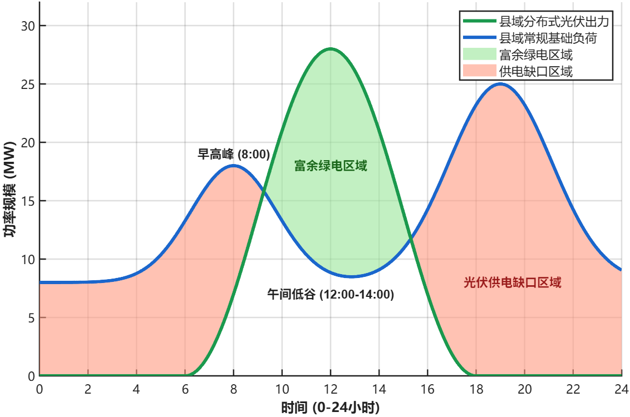
图1-2 县域典型日分布式光伏出力与基础负荷错配示意图
图1-2用于说明县域分布式光伏出力与基础负荷之间的日内错配关系。光伏出力通常在午间达到高峰，而基础负荷可能在早晚时段较高，二者并不完全同步。该错配关系说明，仅依赖传统固定负荷难以充分消纳分布式绿电，需要引入可调节负荷、储能和源网荷储协同调度等手段。边缘算力负荷具有可迁移、可延迟和可弹性调节特征，可在绿电充足时段增加弹性任务和温冷任务处理量，从而为县域绿电就地利用提供新的需求侧调节资源[8]。
此外，县域系统调节资源相对有限，储能规模、负荷可调性和统一调度能力往往受资源条件与市场机制约束。因此，将边缘算力负荷纳入县域能源系统统一调度，有助于缓解分布式绿电消纳不足、系统调节资源匮乏和源荷协同水平不高等问题[8]。
1.4.2 算力侧基础：边缘算力下沉与轻量化AI需求释放
算力是数字经济的重要基础能力。随着AI技术快速发展，算力需求正在从单一云端训练向“云—边—端”协同转变。大型数据中心主要承担大模型训练、超算和批量计算任务，县域边缘算力则更适合承担本地推理、实时识别、数据预处理和行业小模型应用[3][9][10][11]。
从技术演进看，轻量化AI、边缘NPU、模型剪枝、量化和蒸馏等技术可在精度与资源约束下显著降低边缘部署门槛，使部分原本依赖云端GPU的AI模型能够经适配后部署在边缘NPU芯片或小型算力节点上运行[9][10]。
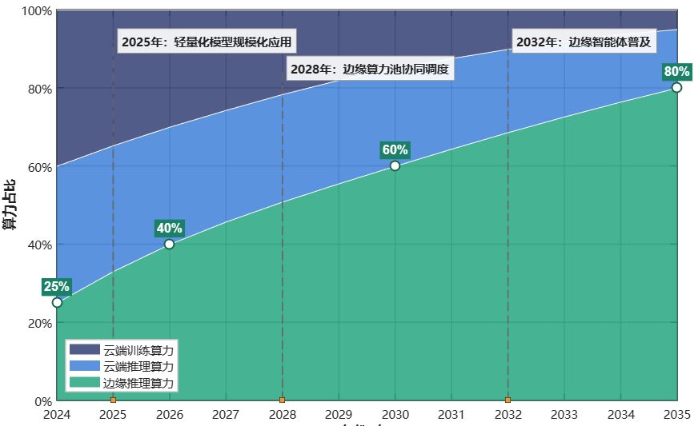
图1-3 2024—2035年AI算力结构演进趋势图
图1-3反映了AI算力结构由云端集中向边缘侧扩展的趋势。随着边缘NPU、轻量化模型和行业小模型的发展，部分推理与数据预处理任务可在靠近场景侧的节点完成。该趋势表明，县域边缘算力不是对大型云端算力的替代，而是对集中式算力体系的补充和延伸，重点服务靠近场景、靠近数据、靠近能源的轻量化AI任务[9][10]。
县域轻量化AI需求主要集中在工业制造、农业生产、能源运维和公共治理等领域。工业质检、设备告警、能源故障预警等任务实时性较强，需要优先保障；能耗分析、批量质检、农业历史数据分析、巡检视频分析等任务具有一定延迟容忍度，可作为弹性任务或温冷任务参与绿电匹配调度。因此，县域边缘算力不仅提供AI服务能力，也为“算随电走”提供了可分级、可调度的任务结构[9][10]。
1.4.3 产业侧基础：县域应用场景与新业态培育潜力
县域算电协同边缘算力产业不仅是能源与算力的技术融合，也是县域产业数字化、绿色化和服务化升级的重要抓手。县域产业以中小企业、传统制造业、农业和本地服务业为主体，普遍存在数字化水平偏低、绿色转型压力较大、专业技术能力不足和转型成本较高等问题。“绿电+边缘算力+轻量化AI”的融合模式，可为县域产业提供低成本、本地化、低时延的数字化服务供给[11]。
从应用场景看，工业领域需要AI视觉质检、设备运维和能耗管理；农业领域需要病虫害识别、长势监测、智慧养殖和农产品分拣；能源运维领域需要配网巡检、故障预警和隐患识别；公共治理领域需要交通识别、生态监测、违建巡查和乡村安防。这些场景具有节点分散、数据本地化和算力需求适中等特点，与县域边缘算力节点具有较高匹配度[9][10][11]。
在产业生态层面，县域算电协同边缘算力产业可带动“绿电供应—算力运营—AI应用—储能协同—能源管理—碳管理”等环节协同发展。为了展示该产业的主体关系和生态结构，可在此处放置县域算电协同边缘算力产业生态图谱。
图1-4 县域算电协同边缘算力产业生态图谱
图1-4展示了县域算电协同边缘算力产业的生态构成。图中以边缘算力节点为核心，将绿电企业、电网企业、算力运营商、AI服务商、储能服务商和碳管理机构等主体纳入同一产业网络，形成能源流、算力流、数据流和碳管理流的协同关系。该模式可带动边缘算力节点建设与运维、轻量化AI应用服务、储能集成与运营、算电协同调度、碳排放核算和绿证交易咨询等新业态，具备培育县域绿色低碳生产性服务业的潜力。
综合来看，县域发展算电协同边缘算力产业具备能源侧、算力侧和产业侧的多重基础。能源侧提供分布式绿电资源和就地消纳需求，算力侧提供边缘AI任务和弹性调度对象，产业侧提供应用场景和生态培育空间。三者相互支撑，使“算随电走”不仅是能源系统中的负荷调节机制，也成为县域绿色算力供给、轻量化AI服务下沉和低碳新业态培育的综合载体。
1.5 县域适配条件与类型分类
县域算电协同边缘算力的推广不宜采用单一模式，而应依据资源禀赋、负荷特征、应用需求和运维条件进行分类适配。适合优先试点的县域应具备较好的分布式绿电资源基础、相对可行的电网接入条件、稳定的通信网络基础、明确的本地AI应用需求以及可持续的运营主体。只有能源供给、算力需求、网络条件和组织保障之间形成基本匹配，边缘算力节点才能稳定发挥绿电消纳、低碳算力供给和本地智能服务支撑作用[8][9]。
表1-5 县域适配条件表
评价维度 | 主要判定内容 | 适配意义
分布式绿电资源 | 光伏、小水电、风电、生物质等资源规模及出力特性 | 决定本地绿电供给基础
电网接入条件 | 配网容量、接入限制、消纳空间和备用供电能力 | 决定算力节点接入可行性
通信网络基础 | 5G、光纤、互联网出口和网络时延 | 支撑边缘计算与数据传输
AI应用需求 | 工业质检、农业识别、能源巡检、公共治理等任务数量 | 决定算力利用率和服务价值
储能与调节资源 | 储能容量、充电设施、需求响应资源 | 增强绿电波动缓冲能力
运营与政策条件 | 运营主体、运维能力、地方政策、投资回收潜力 | 决定长期可持续运行
由表1-5可见，县域算电协同边缘算力产业的适配性取决于多类条件的协同，而不是单一资源优势。其中，分布式绿电资源决定绿色算力供给基础，电网接入条件决定算力节点能否安全稳定运行，通信网络基础决定边缘计算任务的传输效率，AI应用需求决定算力节点的利用率和服务价值，储能与调节资源决定系统对绿电波动的缓冲能力，运营与政策条件则影响项目的长期可持续性[8][9]。
根据资源禀赋和应用需求差异，可将县域初步划分为分布式光伏型、小水电资源型、工业园区型、农业资源型、山区绿色能源型和生态治理需求型等类型。不同类型县域的适配重点有所不同：分布式光伏型县域应重点关注午间富余绿电消纳与弹性算力任务匹配；小水电资源型县域可侧重稳定绿电供给与连续算力服务；工业园区型县域适合围绕工业质检、能耗分析和设备运维布局边缘算力节点；农业资源型县域可重点服务病虫害识别、作物监测和农产品分拣；生态治理需求型县域则可围绕环境监测、森林防火、河道巡检和基层治理形成AI应用场景。
1.6 产业发展SWOT综合研判
为进一步判断县域算电协同边缘算力产业的发展条件，本节从内部优势（Strengths）、内部劣势（Weaknesses）、外部机会（Opportunities）和外部威胁（Threats）四个维度开展SWOT分析。初期投资回收不确定性属于产业培育阶段面临的经济性约束，而非对该方向产业价值的否定；大型云平台竞争、电力市场机制不完善、数据安全风险和县域基础设施差异，是后续试点推进和规模化推广中需要明确应对的边界条件，而非方向本身的不可行性证明。表1-6给出了四维度分析矩阵。
表1-6 SWOT 分析矩阵
维度 | 主要内容 | 战略含义
S优势 | 分布式绿电资源分布广泛；边缘算力具备任务分级与负荷调节潜力；县域轻量化AI场景较多；模块化节点便于试点 | 支撑该方向具备县域场景适配性和试点可操作性
W劣势 | 县域算力需求仍需培育；绿电波动对预测和调度提出要求；运维、数据安全和投资回收机制有待完善 | 说明该方向仍处于培育期，需要小规模验证和分阶段扩展
O机会 | 双碳战略、新型电力系统、AI应用下沉、数字乡村和绿色园区建设提供政策与场景窗口 | 支撑该方向具备未来产业培育空间
T威胁 | 大型云平台竞争、电力市场机制不完善、数据安全风险和县域基础设施差异可能限制推广 | 提示后续应加强机制设计、风险控制和分类推广
由表1-6可见，县域算电协同边缘算力产业具备资源基础、场景需求和政策窗口，但其推广仍需处理四类关键问题。
其一，大型云平台竞争主要体现在通用云服务、大模型训练和生态服务能力方面。县域边缘算力不宜与大型云平台正面竞争，而应聚焦本地实时推理、数据不出域、温冷数据处理和能源运维等差异化场景，形成互补而非替代的产业定位。
其二，电力市场机制不完善意味着需求响应、虚拟电厂、绿电交易和碳收益在不同地区的可获得性存在差异。近期收益应以AI服务、算力租赁和能源成本节约为主，中远期再逐步探索需求响应、绿证交易和碳管理收益等增量来源[8]。
其三，数据安全风险主要来自企业生产数据、能源运行数据和公共治理数据的采集、传输和处理过程。应通过本地部署、数据分级分类、脱敏处理、权限管理和边缘安全防护等措施降低风险敞口，确保数据合规与系统安全[12]。
其四，投资回收不确定主要源于算力节点利用率、绿电价格、储能配置成本和电力市场收益等多重因素的波动。后续需通过模型仿真和典型场景验证，测算不同条件下的经济边界，为投资决策提供定量依据。
综合来看，SWOT分析表明该产业处于培育探索阶段，优势与机会构成发展的正向驱动力，劣势与威胁则构成需要主动管理的约束条件。该分析框架为后续关键技术识别和产业培育路径设计提供了战略定位依据。
1.7 能源领域未来产业方向对比与赛道选择
为避免未来产业方向选择停留在定性判断层面，本节选取新型储能、氢能、虚拟电厂/需求响应、零碳园区和县域算电协同边缘算力五类能源领域候选方向进行横向比较。上述五类方向的选取参考了国家能源局关于“十五五”能源新产业新业态的分类框架，其中新型储能、虚拟电厂/需求响应、算电协同均为国家明确列出的新业态方向，氢能作为独立的能源载体型产业进行评价，零碳园区是“十五五”推进产业绿色低碳转型的重点方向，五类方向分别代表能源领域未来产业中技术支撑型、市场机制型、应用场景型和融合创新型等不同范式，具有较好的代表性[1][5][8]。
评价指标包括前瞻性、颠覆性、技术成熟度、能源系统贡献、产业带动能力、县域适配性和可验证性七个维度。各维度采用1—5分评价：5分表示该维度表现突出，具有明确政策、技术或场景支撑；4分表示基础较好但仍存在一定限制；3分表示具有发展潜力但仍处于培育、试点或机制完善阶段；2分表示方向重要但与县域场景或本作品验证条件匹配度较低；1分表示当前支撑不足。综合分为七项指标加总结果。评分目的并非判断某一方向的绝对优劣，而是评估其与本作品“能源未来产业、县域场景、模型验证、典型样本”研究定位的匹配程度。
各方向评分依据如下：新型储能已进入规模化、市场化发展阶段，在新能源消纳和系统调节中作用明确，技术成熟度和能源系统贡献突出，但作为独立赛道已相对成熟，产业带动和县域适配保持较高水平但非最高。氢能具有清洁低碳、长周期储能和多场景应用潜力，前瞻性和产业带动能力突出，但储运、加注、安全、成本和基础设施要求较高，县域适配性和可验证性受限。虚拟电厂/需求响应能够聚合分布式电源、储能和可调节负荷参与系统运行，能源系统贡献强，但依赖市场机制、聚合平台和收益规则，技术成熟度和县域适配性处于中等水平。零碳园区指标体系、核算方法和建设路径较成熟，可验证性较高，但更多属于园区综合治理载体，作为未来产业新赛道的辨识度和颠覆性相对有限。县域算电协同边缘算力与算电协同、绿色算力、“人工智能+能源”等政策方向具有较高匹配度，产业带动能力强，县域适配性和可验证性突出，但系统性产业模式仍处于集成创新和试点验证阶段，技术成熟度为中等水平。
表1-7 五类能源未来产业方向七维评价评分矩阵
未来产业方向 | 前瞻性 | 颠覆性 | 技术成熟度 | 能源系统贡献 | 产业带动能力 | 县域适配性 | 可验证性 | 综合分
新型储能 | 5 | 4 | 5 | 5 | 4 | 4 | 4 | 31
氢能 | 5 | 5 | 3 | 4 | 5 | 2 | 2 | 26
虚拟电厂/需求响应 | 4 | 4 | 3 | 5 | 4 | 3 | 3 | 26
零碳园区 | 4 | 3 | 4 | 4 | 4 | 3 | 4 | 26
县域算电协同边缘算力 | 5 | 4 | 3 | 4 | 5 | 5 | 5 | 31
由表1-7可见，新型储能与县域算电协同边缘算力综合分均为31分，但二者在本作品中的定位存在差异。新型储能技术成熟度高、能源系统贡献强，适合作为源网荷储算碳协同优化模型中的关键支撑技术；县域算电协同边缘算力虽然技术成熟度仍处于培育阶段，但在县域适配性、可验证性和产业带动能力方面表现突出，更契合本作品“绿动县域”的研究定位和后续模型仿真、典型场景验证要求。
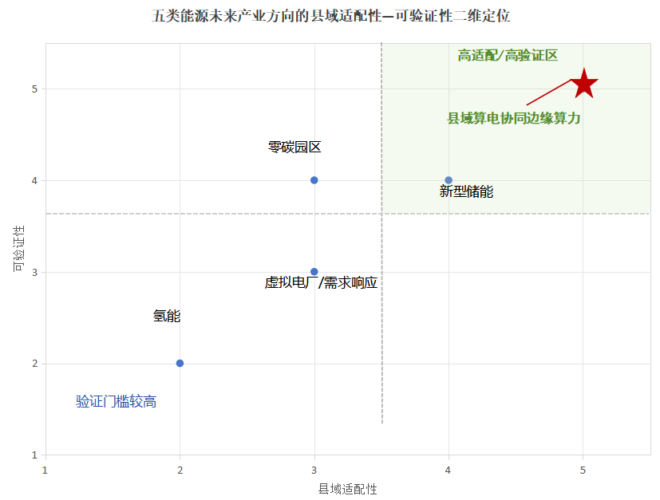
图1-5 县域适配性—可验证性二维定位图
图1-5进一步从县域适配性和可验证性两个维度展示不同方向的差异。县域算电协同边缘算力位于“高适配—高验证”区域，说明该方向既能够与县域分布式绿电、轻量化AI应用和产业升级需求形成较高匹配，也便于通过通用县域模型仿真和典型县域参数替换开展验证。相比之下，氢能虽然战略价值高，但县域短期验证门槛较高；虚拟电厂/需求响应依赖市场机制和聚合平台；零碳园区适合低碳治理，但未来产业新赛道辨识度相对有限。基于评分矩阵形成赛道定位结论，如表1-8所示。
表1-8 五类能源未来产业方向综合判断与赛道选择结论
方向 | 综合判断 | 在本作品中的定位
新型储能 | 成熟度高、能源系统贡献强，但赛道相对成熟 | 作为支撑技术纳入源网荷储算碳模型
氢能 | 战略价值高、产业链长，但县域短期验证门槛较高 | 作为远期关联方向，不作为主赛道
虚拟电厂/需求响应 | 调节价值突出，但依赖市场机制和聚合平台 | 作为中远期机制衔接方向
零碳园区 | 治理体系较成熟，但未来产业新赛道辨识度有限 | 作为应用场景和评价参照
县域算电协同边缘算力 | 融合绿电消纳、边缘算力、轻量化AI和柔性负荷调度，县域适配性与可验证性较强 | 作为本作品主赛道
在完成五类能源未来产业方向的横向比较后，为进一步归纳县域算电协同边缘算力被确定为本作品主赛道的内在依据，可从政策契合、技术支撑、县域适配和可验证性四个方面构建赛道选择支撑逻辑，如图1-6所示。
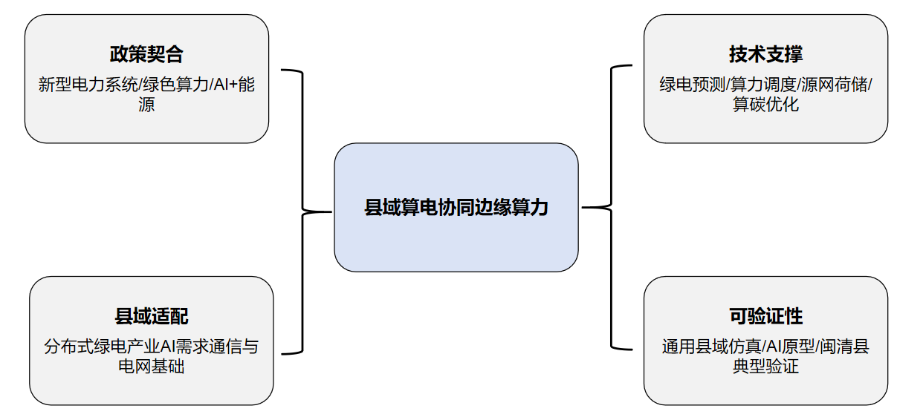
图1-6 能源领域未来产业方向筛选逻辑图
县域算电协同边缘算力的赛道价值主要体现在四个方面：一是与新型电力系统、绿色算力和人工智能能源应用等政策方向具有较高契合度；二是具备绿电预测、算力调度、源网荷储算碳优化等关键技术支撑；三是能够匹配县域分布式绿电资源、轻量化AI需求和配电网基础；四是可通过通用县域仿真、AI原型和典型县域参数替换开展验证。由此可见，该方向不仅具有未来产业属性，也具备较强的县域落地基础和研究可验证性[2][3][4][5]。
综合比较可知，县域算电协同边缘算力并非单项技术成熟度最高的方向，但其能够将分布式绿电消纳、边缘算力供给、轻量化AI应用和电—算—碳协同调度纳入同一产业框架，兼具前瞻性、战略性、县域适配性和研究可验证性。因此，本作品将县域算电协同边缘算力确定为能源领域未来产业重点研判方向，并在后续章节进一步开展关键技术识别、模型仿真验证和培育路径设计。
1.8 发展路线研判与闽清县典型验证场景定位
县域算电协同边缘算力产业仍处于培育探索阶段，其发展应遵循“试点验证—多点复制—生态成型”的渐进式路径。2026—2028年可作为试点验证期，重点围绕绿电出力预测、边缘算力负载弹性调度、源网荷储算碳协同优化、储能协同与关键任务保障、轻量化AI应用部署等方向开展基础验证；2029—2032年可进入多点复制期，在不同资源禀赋和产业结构的县域开展分类推广；2033—2035年可逐步进入生态成型期，推动绿色算力服务、算电协同调度、碳管理和县域AI应用生态协同发展。
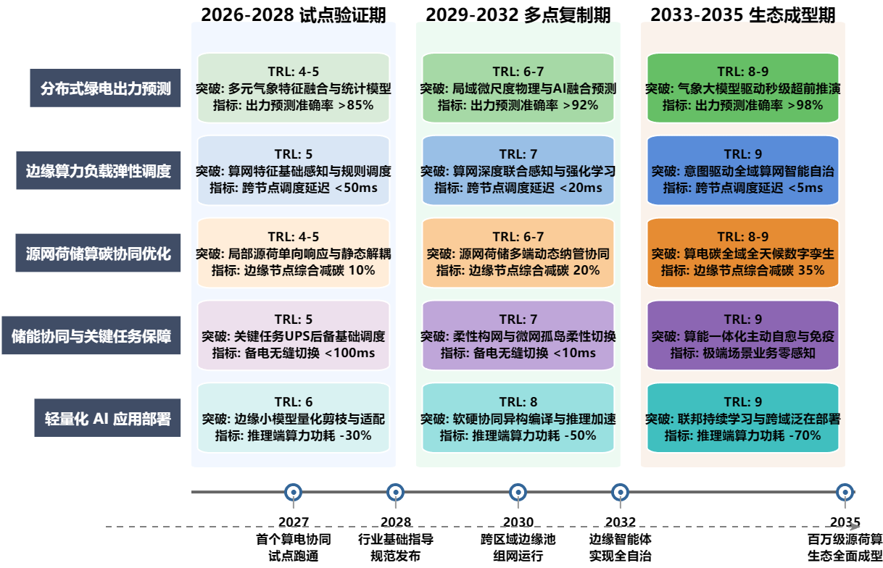
图1-7 2026—2035 年发展路线图
由图1-7可见，县域算电协同边缘算力产业的技术演进并非单项技术突破，而是多类关键技术协同成熟的过程。试点验证期侧重基础模型、任务调度和小规模应用验证；多点复制期侧重跨区域适配、负载感知调度和多节点协同；生态成型期则强调智能自治、绿色算力服务和产业生态协同。该路线图从技术成熟度、关键突破和阶段性指标三个层面，为后续关键技术识别与模型仿真验证提供方向依据。
闽清县可作为本作品后续典型验证场景，其作用不是限定研究边界，而是为模型参数替换、AI应用原型和试点方案设计提供具体样本。该场景可用于检验县域算电协同边缘算力在资源适配、任务适配、技术可行性和推广代表性等方面的条件，为后续章节开展仿真验证和培育路径设计提供现实依据。
表1-9 闽清县典型验证场景定位与边界
验证维度 | 验证内容 | 边界说明
资源适配性 | 分布式光伏、小水电及其他本地绿电资源与算力负荷匹配潜力 | 需使用公开资料或可公开调研数据核验
任务适配性 | 工业质检、能源巡检、农业识别、园区能耗管理等轻量化AI场景 | 不假定所有场景均已具备规模化需求
技术可行性 | 通用县域模型参数替换、实验室算力设备参数接入、AI原型验证 | 优先完成一级数据替换仿真，二级原型验证视条件推进
推广代表性 | 小水电资源型、山区绿色能源型、部分工业园区型县域的复合样本 | 不代表所有县域平均状态，外推需分类适配
由表1-9可见，闽清县的价值主要体现在典型场景验证，而不是作为全国县域的唯一代表。通过该场景，可以进一步检验县域算电协同边缘算力在具体资源条件、应用任务和组织实施条件下的适配性，并为后续源网荷储算碳协同优化模型、AI原型验证和产业培育路径设计提供支撑。
1.9 本章小结
本章围绕能源领域未来产业潜在方向研判，系统分析了县域算电协同边缘算力产业的概念内涵、运行机制、县域发展基础、适配条件、SWOT特征、赛道比较以及典型验证场景定位。通过对“电随算走”与“算随电走”两种模式的对比可知，县域算电协同边缘算力的核心并非单纯建设边缘算力节点，而是将分布式绿电出力、算力任务调度、储能协同和低碳AI服务纳入统一的县域能源与产业协同框架[4][9][10][11]。
综合分析表明，该方向具备政策契合度、县域适配性和前瞻发展价值。县域分布式绿电资源、轻量化AI应用需求和产业数字化转型压力，为边缘算力节点的布局提供了现实基础；“算随电走”机制使部分可迁移、可延迟和可弹性调度的算力任务具备参与绿电消纳和需求侧响应的潜力，有助于推动县域绿色算力供给、低碳AI服务和新型能源系统协同发展。通过五类能源未来产业方向的七维评价比较，县域算电协同边缘算力在县域适配性和可验证性方面表现突出，综合评分与新型储能并列首位，被确定为本作品重点研判方向。其发展遵循“试点验证—多点复制—生态成型”的三阶段路径，闽清县作为典型验证场景可用于后续模型参数替换和AI原型验证[4][8][9][10]。
需要指出的是，本章结论属于方向研判层面的综合判断。县域算电协同边缘算力能否在绿电消纳率、弃电率、系统运行成本、碳排放量、单位算力碳排放和任务完成率等指标上形成可量化优势，仍需在后续章节中通过关键技术识别、技术成熟度评价及源网荷储算碳协同优化模型进行进一步验证。后续章节将围绕关键技术体系、模型构建、三场景仿真和典型县域参数替换展开，为该未来产业方向的科学性和可行性提供定量支撑。

参考文献
[1] 习近平. 前瞻布局和发展未来产业[EB/OL]. 中华人民共和国教育部政府门户网站, 2026-06-01[2026-07-24]. https://www.moe.gov.cn/jyb_xwfb/moe_176/202606/t20260601_1438418.html.
[2] 国务院. 政府工作报告[R]. 2026-03-05[2026-07-24]. https://www.moe.gov.cn/jyb_xwfb/moe_1946/2026/202603/t20260305_1430052.html.
[3] 中华人民共和国国务院. 中华人民共和国国民经济和社会发展第十五个五年规划纲要[R]. 2026-03-14[2026-07-24]. https://www.moe.gov.cn/jyb_xwfb/xw_zt/moe_357/2026/2026_zt03/yw/202603/t20260314_1430877.html.
[4] 国家发展改革委, 国家能源局, 工业和信息化部, 国家数据局. 关于促进人工智能与能源双向赋能的行动方案[R]. 国能发科技〔2026〕34号, 2026-04-08[2026-07-24]. https://www.nea.gov.cn/20260508/4dae97ca01d348e4871bb8654be34b3a/c.html.
[5] 国家发展改革委, 国家能源局. 新型能源体系建设“十五五”规划[R]. 发改能源〔2026〕884号, 2026-06-13[2026-07-24]. https://www.nea.gov.cn/20260625/0ccfdc1674e84868b49480edf584eb5f/c.html.
[6] 刘烈宏. 深化数据赋能人工智能发展, 加快培育智能经济新形态——在中国发展高层论坛2026年年会上的演讲[EB/OL]. 中国发展高层论坛, 2026-03-24[2026-07-24]. https://dsjfzj.gxzf.gov.cn/dtyw/t27390771.shtml.
[7] 国家发展改革委等部门. 关于深入实施“东数西算”工程加快构建全国一体化算力网的实施意见[R]. 发改数据〔2023〕1779号, 2023-12-29.
[8] 国家发展改革委, 国家能源局, 国家数据局. 加快构建新型电力系统行动方案（2024—2027年）[R]. 发改能源〔2024〕1128号, 2024-07-25.
[9] Shi W, Cao J, Zhang Q, Li Y, Xu L. Edge Computing: Vision and Challenges[J]. IEEE Internet of Things Journal, 2016, 3(5): 637-646.
[10] Mao Y, You C, Zhang J, Huang K, Letaief K B. A Survey on Mobile Edge Computing: The Communication Perspective[J]. IEEE Communications Surveys & Tutorials, 2017, 19(4): 2322-2358.
[11] 国务院. 关于深入实施“人工智能+”行动的意见[R]. 国发〔2025〕11号, 2025-08-21.
[12] 全国人民代表大会常务委员会. 中华人民共和国数据安全法[R]. 2021-06-10.
[13] 国家发展改革委，工业和信息化部，国家能源局，国家数据局. 数据中心绿色低碳发展专项行动计划[R/OL]. 2024-07-23[2026-07-27]. https://www.ndrc.gov.cn/xwdt/tzgg/202407/P020240723625616053849.pdf.
[14] 人民日报. 在促进城乡融合中推进县域经济高质量发展[N/OL]. 2024-10-08[2026-07-27]. https://paper.people.com.cn/rmlt/pc/content/202410/08/content_30029988.html.
[15] 国家能源局. 能见度丨分布式能源迎来发展良机[EB/OL]. 2024-03-15[2026-07-27]. https://www.nea.gov.cn/2024-03/15/c_1310767760.htm.
[16] 国家能源局. 《分布式光伏发电开发建设管理办法》问答（2025年版）[EB/OL]. 2025-04-11[2026-07-27]. https://www.nea.gov.cn/20250411/dca28f9186e848dda1d690d192fa50f8/20250411dca28f9186e848dda1d690d192fa50f8_113000de00999043e8a7fe4446dd6d97d8.pdf.
[17] 中国新闻网. 海北海晏逐“绿”而行 清洁能源产业跑出“加速度”[N/OL]. 2026-07-03[2026-07-27]. https://www.qh.chinanews.com.cn/qhgd/news/2026/0703/145541.html.
[18] 同花顺财经. 浮山县打造“绿电名片”：可再生能源消费占比超38%，能源结构转型成效显著[N/OL]. 2026-01-27[2026-07-27]. https://news.10jqka.com.cn/20260127/c674335229.shtml.

